4.sat- Društvo
NACRTAJ TOPLOMJER U BILJEŽNICU.
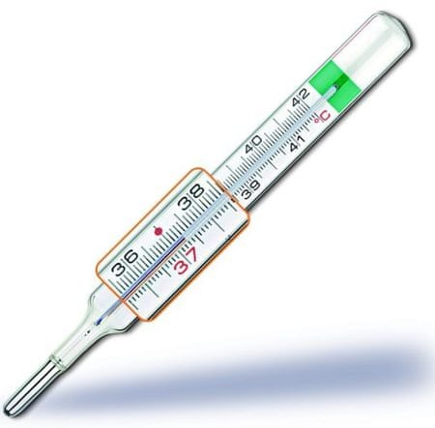

- PREPIŠI REČENICU U BILJEŽNICU
Na slici se nalazi ______________________.

- Izmjeri svoju temperaturu toplomjerom i zapiši broj u bilježnicu.

